202312812KK10

如图所示，位于水平面上的物体A，在斜向上的恒定拉力*F*作用下，由静止开始向右做匀加速直线运动。已知物体质量为10 kg，*F*的大小为100 N，方向与速度*v*的夹角为37°，物体与水平面间的动摩擦因数为0.5，取*g*＝10 m/s2。(sin 37°＝0.6，cos 37°＝0.8)则：

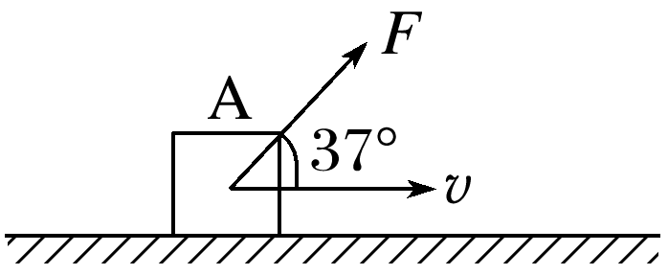

(1)第2 s末，拉力*F*对物体做功的功率是多大？

(2)从开始运动到物体前进12 m的过程中，拉力对物体做功的平均功率是多大？